24.04.2020
Klasa IV Przyroda

TEMAT:Jak działa kompas?

Czy zastanawiało cię kiedyś, dlaczego kompas wskazuje północ? Igła tego urządzenia zachowuje się tak, jakby jakaś siła przyciągała ją właśnie w tym kierunku. Ma to związek z oddziaływaniami magnetycznymi.

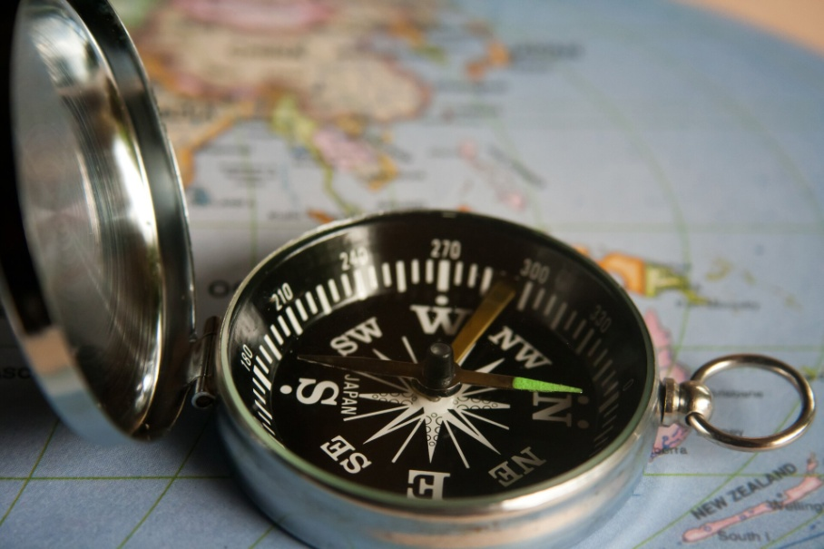

Pamiętaj
- że magnesy posiadają zawsze dwa bieguny – północny i południowy;
- że magnesy mogą się odpychać lub przyciągać
- kompas służy nam do orientowania mapy, przydaję się to na wycieczkach, aby się nie zgubić w terenie

1. Czym jest kompas?
Kompas to proste urządzenie służące do nawigacji, czyli ustalania trasy do wyznaczonego celu i odnajdywania drogi. Najważniejszym elementem kompasu jest obracająca się igła magnetyczna. Dzięki niej można określić kierunki świata. Skoro igła kompasu posiada właściwości magnesu, to oznacza także, że ma dwa bieguny: północny i południowy. Igła obraca się więc tak, że jednym końcem wskazuje północ, a drugim południe. Dlaczego tak się dzieje? Czy igła wskazuje dokładnie te strony świata? Aby odpowiedzieć na te pytania, musimy dowiedzieć się, na jakiej zasadzie działa kompas.
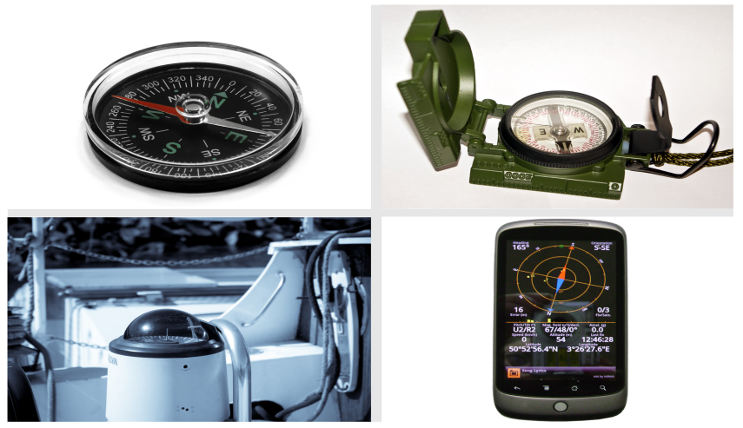

Ciekawostka
Pierwsze kompasy skonstruowano już ponad 1000 lat temu w Chinach, a składały się one z ruchomo osadzonej igły posiadającej właściwości magnetyczne. Później zaczęły przypominać łyżkę osadzoną ruchomo na płycie, na której mogły się obracać, wskazując odpowiedni kierunek.
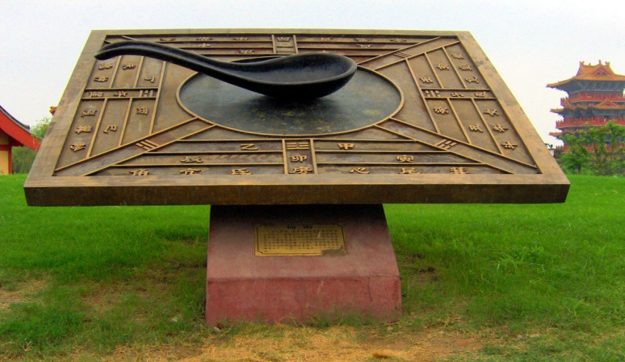

2. Jak funkcjonuje kompas?
Zastanówmy się, dlaczego i jak działa kompas. Igła kompasu wykonana jest z materiału, który ma właściwości magnetyczne. Czyżby istniało dookoła nas jakieś pole magnetyczne, o którym nie wiemy?
Głęboko we wnętrzu naszej planety znajduje się jądro. To ono wytwarza pole magnetyczne Ziemi. Linie tego pola układają się w przybliżeniu wzdłuż kierunku północ–południe. To właśnie na to pole reaguje igła kompasu. Ustawia się ona wzdłuż linii pola magnetycznego Ziemi.
Kompas – jeśli znajdzie się blisko metalowych przedmiotów – może przestać działać prawidłowo. Z tego powodu klasyczne kompasy są całkowicie bezużyteczne na przykład na stalowych okrętach – stal zawiera żelazo. Innym przypadkiem, kiedy kompas przestaje działać, jest bliskość urządzeń elektrycznych lub magnesów.

3. Jak zbudować kompas
Wszystkie kompasy posiadają ruchomą igłę magnetyczną. W obudowę kompasu wkłada się zazwyczaj tarczę z zaznaczonymi kierunkami świata. Jednak najprostszy kompas możemy zbudować samodzielnie. Potrzebna nam będzie tylko igła do szycia, silny magnes, korek lub styropian i naczynie z wodą.
/ szczegółową instrukcję znajdziecie na stronie e- podręczniki, tam poszukajcie lekcji z przyrody, bęzie dużo przykładów lekcji i min. nasza lekcja, jak działa kompas/

A oto zadanie: narysuj kompas i proszę o zdjęcie, podam kilka przykładów:
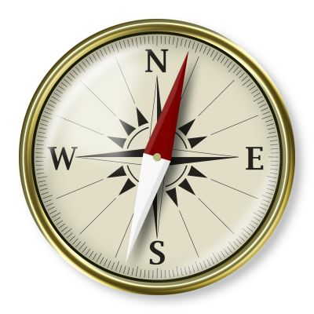
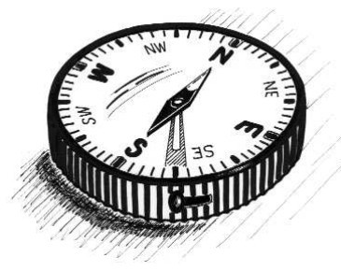
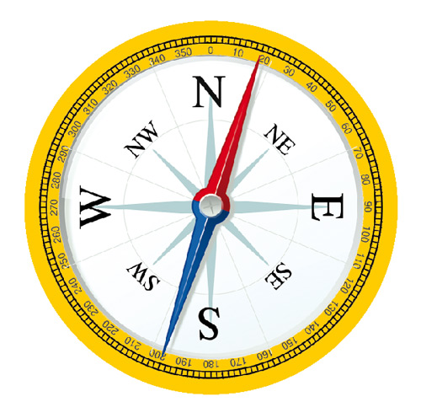

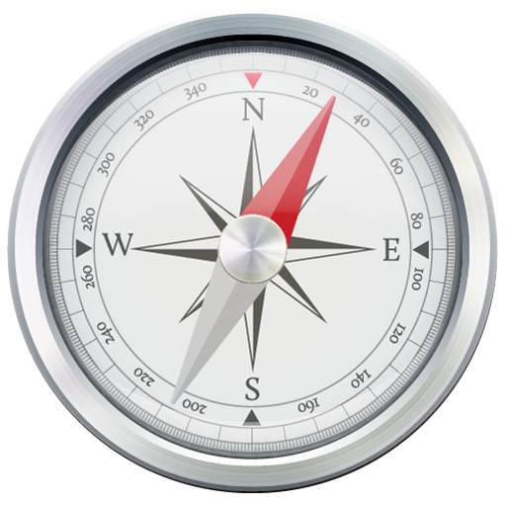
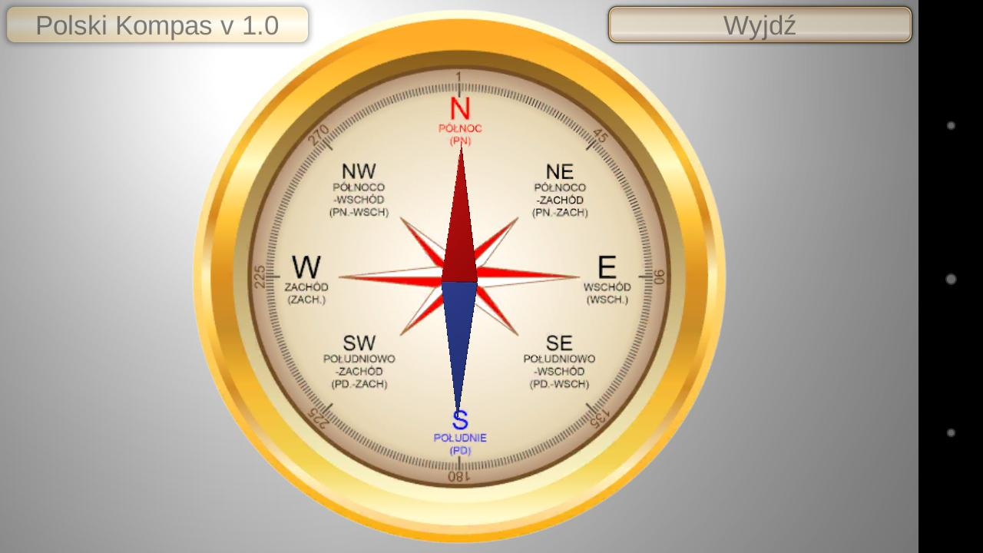
Oczywiście im ładniejsze wykonanie, staranny rysunek, tym lepsza ocena
POWODZENIA!!!!

